MultiPag
Estimativa por Pontos de Função
Disciplina
Medição de Software
Projeto
MultiPag
Integrante
Gabriel Pereira Lugon Moulin
Outubro de 2026

1. Funções de dados

1.1 Arquivos lógicos internos (ALI)
ALI03: Cobrança  Registros lógicos referenciados (2): Cobrança; Método de pagamento habilitado  Itens de dados referenciados (9): valor; descrição; CPF do cliente; e-mail do cliente; método habilitado; link de pagamento; status; data de criação; data de pagamento  Complexidade: Simples  Tamanho: 7 PF | 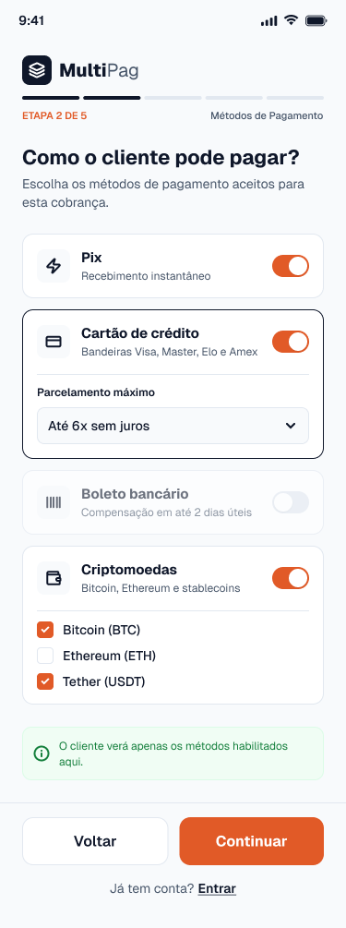  Métodos habilitados | 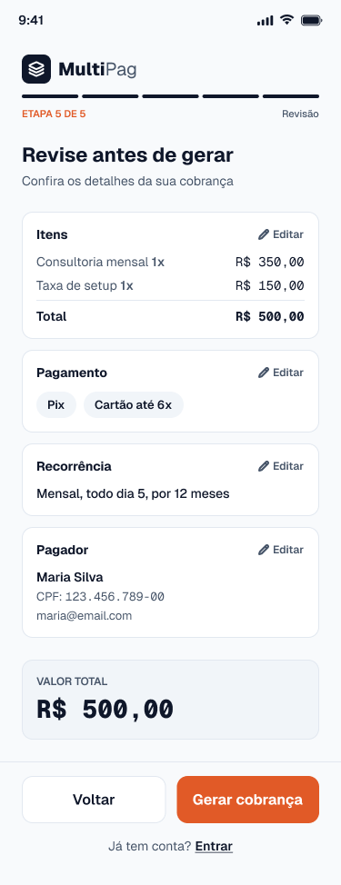  Revisão da cobrança

ALI04: Pagamento  Registros lógicos referenciados (1): Pagamento  Itens de dados referenciados (6): método utilizado; valor pago; CPF do pagador; status; identificador da transação externa; data do pagamento  Complexidade: Simples  Tamanho: 7 PF | 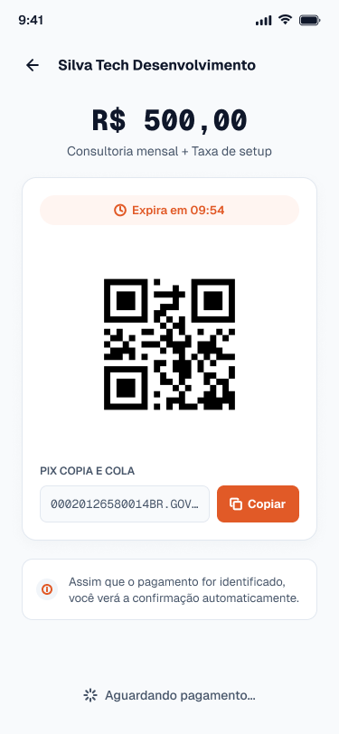  Pagamento via Pix | 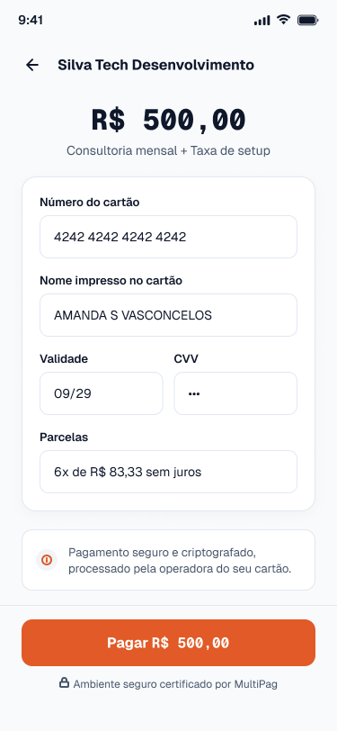  Pagamento com cartão

1.2 Arquivos de interface externa (AIE)
AIE02: Confirmação de pagamento com cartão  Registros lógicos referenciados (1): Confirmação de pagamento com cartão  Itens de dados referenciados (4): identificador da transação externa; status da confirmação; data e hora da confirmação; final do cartão  Complexidade: Simples  Tamanho: 5 PF | 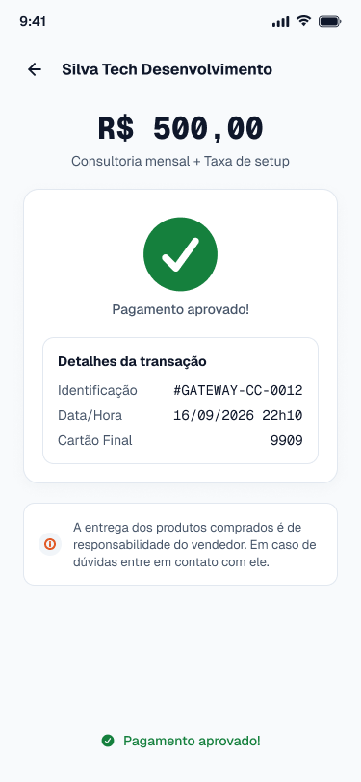  Retorno do pagamento com cartão

AIE04: Cotação e confirmação de cripto  Registros lógicos referenciados (1): Cotação e confirmação de cripto  Itens de dados referenciados (6): identificador da transação externa; criptomoeda; cotação aplicada; quantidade em cripto; status da confirmação; data e hora da confirmação  Complexidade: Simples  Tamanho: 5 PF | 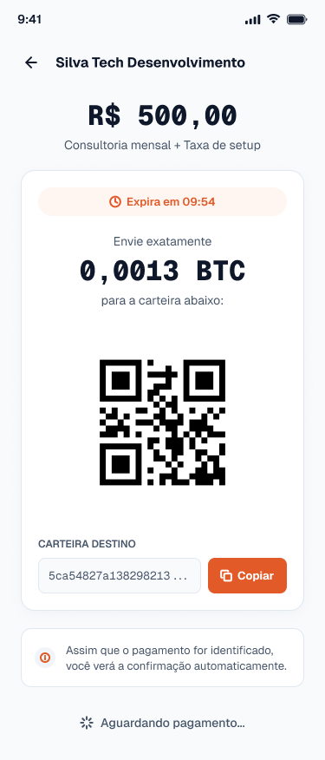  Pagamento em cripto | 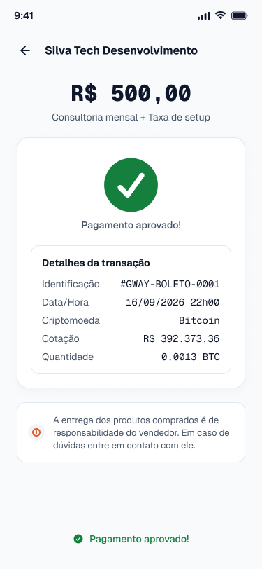  Retorno do pagamento em cripto

2. Entradas externas (EE)

Minha contribuição
Identifiquei as EEs do módulo de cobranças (EE05 a EE07), definindo as verificações sobre os ALIs Cobrança e Pagamento antes de alterar ou cancelar uma cobrança, e o pagamento com cartão (EE08), que registra o pagamento pendente enviado ao gateway.
EE05: Incluir cobrança
Descrição: O business informa valor, descrição, CPF e e-mail do cliente e os métodos aceitos. O sistema cria a cobrança pendente e gera o link único de pagamento.
Quantidade de arquivos referenciados (2): ALI03 Cobrança (mantido); ALI02 Cliente (lido)
Quantidade de itens de dados referenciados (6): valor; descrição; CPF do cliente; e-mail do cliente; métodos de pagamento aceitos; mensagem de retorno (com o link)
Complexidade: Moderado
Tamanho: 4 PF
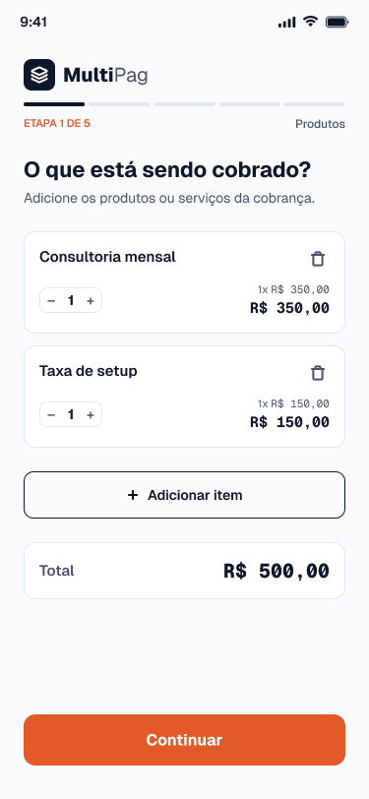  Etapa 1: itens | Etapa 2: métodos de pagamento | Etapa 5: revisão e geração

EE06: Alterar cobrança  Descrição: Enquanto a cobrança está pendente, o business altera valor, descrição, e-mail do cliente e métodos aceitos.  Quantidade de arquivos referenciados (2): ALI03 Cobrança (mantido); ALI04 Pagamento (lido)  Quantidade de itens de dados referenciados (6): identificador da cobrança; valor; descrição; e-mail do cliente; métodos de pagamento aceitos; mensagem de retorno  Complexidade: Moderado  Tamanho: 4 PF | 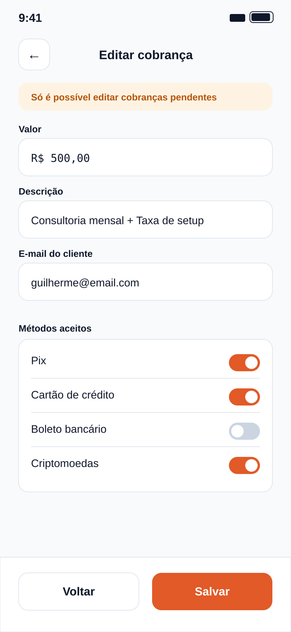  Edição da cobrança pendente

EE07: Excluir cobrança (cancelamento)  Descrição: O business cancela uma cobrança pendente e sem pagamento iniciado. A cobrança passa ao status cancelada e o link deixa de aceitar pagamentos.  Quantidade de arquivos referenciados (2): ALI03 Cobrança (mantido); ALI04 Pagamento (lido)  Quantidade de itens de dados referenciados (3): identificador da cobrança; confirmação do cancelamento; mensagem de retorno  Complexidade: Simples  Tamanho: 3 PF | 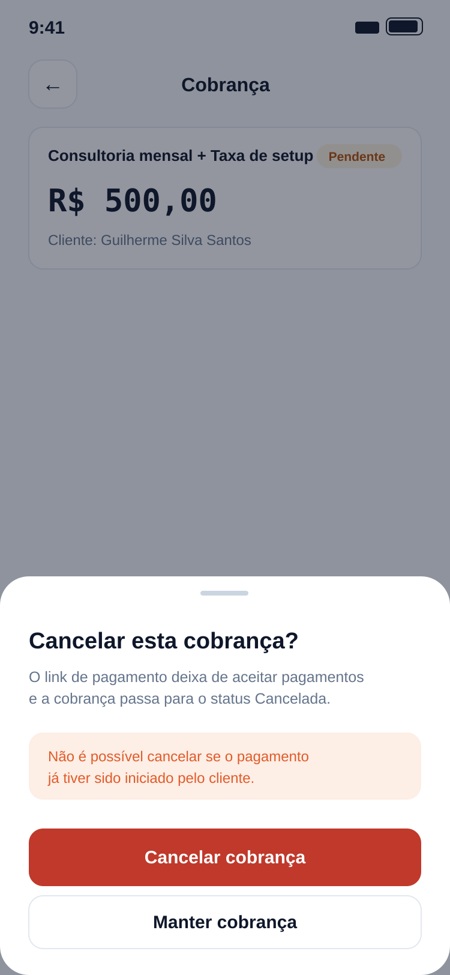  Cancelamento da cobrança

EE08: Pagar cobrança com cartão  Descrição: O cliente, convidado ou logado, informa o CPF, os dados do cartão e as parcelas. O sistema valida o método e o status da cobrança e registra o pagamento pendente enviado ao gateway.  Quantidade de arquivos referenciados (2): ALI04 Pagamento (mantido); ALI03 Cobrança (lido)  Quantidade de itens de dados referenciados (8): identificador da cobrança; CPF do pagador; nome no cartão; número do cartão; validade; código de segurança; parcelas; mensagem de retorno  Complexidade: Moderado  Tamanho: 4 PF | Dados do cartão e parcelas | Retorno do pagamento

3. Saídas externas (SE)
SE03: Gerar pagamento via Pix com QR Code  Descrição: Quando o cliente escolhe Pix, o sistema gera o QR Code e o código "copia e cola" para o valor da cobrança, define o prazo de expiração e registra o pagamento como pendente.  Quantidade de arquivos referenciados (3): ALI01 Business (lido); ALI03 Cobrança (lido); ALI04 Pagamento (mantido)  Quantidade de itens de dados referenciados (11): nome do business; identificador da cobrança; descrição da cobrança; valor; CPF do pagador; método utilizado; identificador da transação; código copia e cola; imagem do QR Code; data e hora de expiração; status do pagamento  Por que é um dado derivado: O QR Code, o código copia e cola e o prazo de expiração não são lidos de nenhum arquivo. O sistema os gera a partir do valor da cobrança e do identificador da transação, ou seja, são dados derivados. A função ainda cria o pagamento pendente.  Complexidade: Moderado  Tamanho: 5 PF | Pagamento via Pix com QR Code

SE04: Gerar cotação e instruções de pagamento em criptomoeda  Descrição: Quando o cliente escolhe cripto, o sistema consulta a cotação vigente, calcula o valor a pagar na moeda escolhida e informa o endereço da carteira, o QR Code e o tempo de validade da cotação.  Quantidade de arquivos referenciados (3): ALI03 Cobrança (lido); ALI04 Pagamento (mantido); AIE04 Cotação e confirmação de cripto (lido)  Quantidade de itens de dados referenciados (11): identificador da cobrança; valor em reais; CPF do pagador; moeda; rede; cotação aplicada; valor a pagar em cripto; endereço da carteira; imagem do QR Code; validade da cotação; status do pagamento  Por que é um dado derivado: O valor a pagar em criptomoeda é calculado dividindo o valor em reais pela cotação vigente, e o QR Code e o prazo de validade da cotação também são gerados na hora. Nenhum deles é um dado armazenado, portanto são derivados.  Complexidade: Moderado  Tamanho: 5 PF | Cotação e instruções em cripto

4. Consultas externas (CE)
CE03: Acessar cobrança pelo link  Descrição: O cliente abre o link recebido e visualiza os dados da cobrança e os métodos de pagamento disponíveis. Endpoint público.  Parte da entrada  Quantidade de arquivos referenciados (1): ALI03 Cobrança  Quantidade de itens de dados referenciados (1): código do link  Complexidade: Simples  Tamanho: 3 PF  Parte da saída  Quantidade de arquivos referenciados (2): ALI03 Cobrança (lido); ALI01 Business (lido)  Quantidade de itens de dados referenciados (6): nome do business; descrição da cobrança; valor; status da cobrança; métodos de pagamento habilitados; mensagem de erro (link inválido ou expirado)  Complexidade: Moderado  Tamanho: 4 PF  Tamanho final da CE: 4 PF | 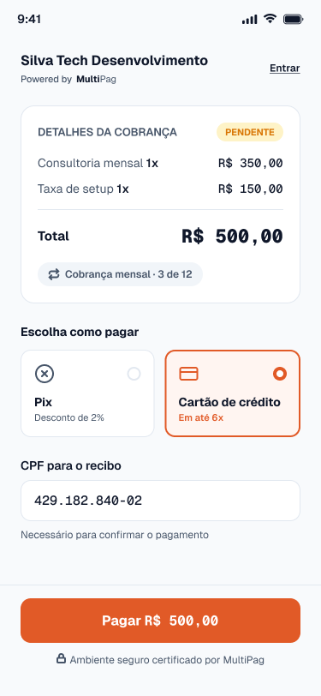  Cobrança aberta pelo link

CE04: Consultar detalhes da cobrança  Descrição: O business abre uma cobrança emitida e consulta seus dados completos, incluindo o pagamento associado, quando houver.  Parte da entrada  Quantidade de arquivos referenciados (1): ALI03 Cobrança  Quantidade de itens de dados referenciados (1): identificador da cobrança  Complexidade: Simples  Tamanho: 3 PF  Parte da saída  Quantidade de arquivos referenciados (2): ALI03 Cobrança (lido); ALI04 Pagamento (lido)  Quantidade de itens de dados referenciados (10): valor; descrição; CPF do cliente (mascarado); e-mail do cliente; métodos de pagamento aceitos; status da cobrança; data de criação; data de pagamento; método utilizado; link de pagamento  Complexidade: Moderado  Tamanho: 4 PF  Tamanho final da CE: 4 PF | 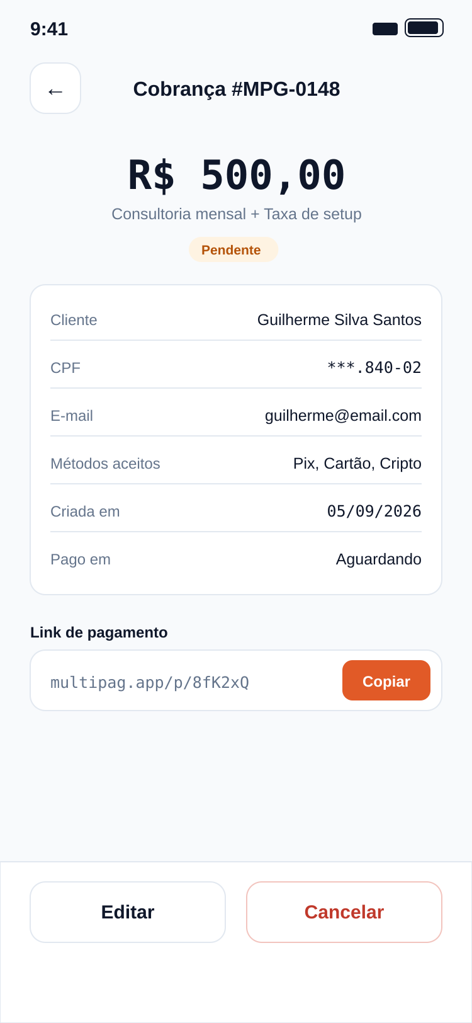  Detalhes da cobrança

5. Cálculo dos pontos de função

5.1 Pontos de função brutos (PFB)
Função | Nome | Tipo | Complexidade | PF
ALI03 | Cobrança | ALI | Simples | 7
ALI04 | Pagamento | ALI | Simples | 7
AIE02 | Confirmação de pagamento com cartão | AIE | Simples | 5
AIE04 | Cotação e confirmação de cripto | AIE | Simples | 5
EE05 | Incluir cobrança | EE | Moderado | 4
EE06 | Alterar cobrança | EE | Moderado | 4
EE07 | Excluir cobrança (cancelamento) | EE | Simples | 3
EE08 | Pagar cobrança com cartão | EE | Moderado | 4
SE03 | Gerar pagamento via Pix com QR Code | SE | Moderado | 5
SE04 | Gerar cotação e instruções de pagamento em criptomoeda | SE | Moderado | 5
CE03 | Acessar cobrança pelo link | CE | Moderado | 4
CE04 | Consultar detalhes da cobrança | CE | Moderado | 4
PFB |  |  |  | 57

Tipo de função | Simples | Moderado | Complexo | Quantidade | PF
ALI | 2 × 7 = 14 | 0 × 10 = 0 | 0 × 15 = 0 | 2 | 14
AIE | 2 × 5 = 10 | 0 × 7 = 0 | 0 × 10 = 0 | 2 | 10
EE | 1 × 3 = 3 | 3 × 4 = 12 | 0 × 6 = 0 | 4 | 15
SE | 0 × 4 = 0 | 2 × 5 = 10 | 0 × 7 = 0 | 2 | 10
CE | 0 × 3 = 0 | 2 × 4 = 8 | 0 × 6 = 0 | 2 | 8
PFB |  |  |  | 12 | 57

5.2 Nível de influência (NI)
Nº | Característica | Nota | Justificativa
1 | Comunicação de dados | 4 | O sistema só é acessado pelo navegador, pela internet, e conversa com vários serviços externos por API e webhooks: gateways de Pix, cartão, boleto e cripto, o DICT e a consulta de CPF. Há mais de um tipo de comunicação, mas todos sobre HTTPS.
2 | Processamento distribuído de dados | 2 | A aplicação e o banco são centralizados em um único ambiente em nuvem. Só a validação de pagamentos e a consulta de chaves e CPF ocorrem em serviços de terceiros.
3 | Desempenho | 3 | O tempo de resposta importa no fluxo de pagamento, pois o cliente espera o QR Code e a confirmação, mas não há exigência contratual de tempo nem processamento crítico em tempo real.
4 | Configuração do equipamento muito utilizada | 2 | O MultiPag roda em recursos padrão de nuvem, sem restrição de hardware ou de operação que obrigue um cuidado especial com a configuração.
5 | Volume de transações | 3 | Vários businesses emitem cobranças e vários clientes pagam ao mesmo tempo, com picos no início do mês por causa das cobranças recorrentes, mas sem um pico crítico fixo.
6 | Entrada de dados on-line | 5 | Todas as entradas são feitas on-line, por formulários (cadastro, cobrança, pagamento, saque) e por retornos automáticos dos gateways. Não existe processamento em lote.
7 | Eficiência do usuário final | 4 | Os fluxos são guiados em etapas, com validação na hora (CPF verificado, chave Pix encontrada), botão de copiar código, QR Code e totais já calculados, para reduzir o esforço do usuário.
8 | Atualização on-line | 4 | Cobrança, pagamento, saldo, extrato e saque são atualizados on-line a cada operação, com recuperação pelo status. Não há duplicação de dados em tempo real nem recuperação automática completa, por isso a nota não é 5.
9 | Processamento complexo | 3 | Há regras de negócio moderadas: controle de status da cobrança, validação de saldo, cálculo de cotação e de totais, autenticação e senha com hash. Não há algoritmos matemáticos complexos.
10 | Reutilização de código | 2 | O reaproveitamento se limita ao modelo de dados e à especificação da API. O MultiPag não é uma solução white label, então grande parte do código será específica.
11 | Facilidade de implantação | 2 | A publicação em nuvem é simples, mas a implantação exige configurar as integrações com os gateways e cadastrar os businesses iniciais, sem requisito formal de conversão de dados.
12 | Facilidade operacional | 3 | A operação depende de rotinas de backup, registro de transações (RNF09) e acompanhamento da confirmação dos pagamentos, com algum procedimento manual quando um gateway falha.
13 | Múltiplos locais | 3 | Uma única instalação atende vários businesses e clientes que acessam de lugares e dispositivos diferentes, mas sem instalações separadas em locais distintos.
14 | Facilidade de mudanças | 2 | As regras ficam no código, e um novo método de pagamento ou novo tipo de cobrança exige alteração pontual. O usuário só configura filtros e os métodos habilitados de cada cobrança.
Nível de influência (NI) |  | 42

5.3 Fator de ajuste (FA) e pontos de função ajustados (PFA)
FA = 0,65 + (0,01 × NI) = 0,65 + (0,01 × 42) = 1,07
PFA = PFB × FA = 57 × 1,07 = 60,99 PF

6. Esforço, prazo e custo
Produtividade: 12 horas por PF
Custo da hora: R$ 50,00
Dedicação: 1 desenvolvedor, 4 horas por dia, 20 dias úteis por mês

Esforço = PFA × produtividade = 60,99 × 12 = 731,9 horas
Prazo = esforço ÷ (4 × 20) = 731,9 ÷ 80 = 9,1 meses
Custo = esforço × custo da hora = 731,9 × R$ 50,00 = R$ 36.594,00

